ИТОГИ
СОЦИАЛЬНО-ЭКОНОМИЧЕСКОГО РАЗВИТИЯ
АРТЕМОВСКОГО ГОРОДСКОГО ОКРУГА
за 1 полугодие 2021 года

Социально - экономическая ситуация в Артемовском городском округе в 1 полугодии 2021 года оставалась стабильной. Последствия распространения новой коронавирусной инфекции привели к замедлению темпов роста и снижению некоторых значений социально-экономических показателей.
Среди муниципальных образований Приморского края Артем занимает второе место по обороту общественного питания и третье место по обороту розничной торговли, что составляет 15,4% и 6,7% соответственно, в общем обороте общественного питания и розничной торговли по Приморскому краю.
Среди городских округов Приморского края Артем занимает:
- первое место по индивидуальному жилищному строительству;
- третье место по площади, введенных в действие жилых домов;
-четвертое место по объему платных услуг населению; по обороту товаров и услуг крупных и средних организаций;
- пятое место по объему выполненных работ по виду деятельности «строительство», по объему отгруженной продукции собственного производства.
В Артемовском городском округе на 1 июля 2021 г. нагрузка незанятого населения, на 100 заявленных работодателями вакансий составила 12,2 претендента, что ниже сложившегося среднекраевого значения в 1,9 раз (23,2 человека).
Темп роста среднесписочной численности работающих в крупных и средних организациях города за январь-июнь 2021 года составил 99,5 % к уровню аналогичного периода прошлого года, а средней заработной платы 108,6 %.
Увеличение показателей наблюдается в секторах экономики, ориентированных на потребительский спрос: объем платных услуг, предоставленных населению (138,9% к январю-июню 2020 года); оборот розничной торговли (142,7% в действующих ценах к январю-июню 2020 года). Ввод общей площади жилых домов в 1 полугодии 2021 года составил 23854 кв. м., 85,1% к аналогичному периоду пошлого периода, в том числе построенных индивидуальными застройщиками - 17540 кв. м. или 68,2%.
Из общей площади, введенных в 1 полугодии 2021 года в Приморском крае жилых домов, на долю Артемовского городского округа приходится 6,9%, из них на индивидуальное строительство 16,9%.
По данным Приморскстата в составе Статистического регистра хозяйствующих субъектов по состоянию на 1 июля 2021 года учтено 2248 организации и 2922 индивидуальных предпринимателей. По сравнению с аналогичным периодом прошлого года наблюдается увеличение общего числа зарегистрированных организаций на 3,8%, и снижение индивидуальных предпринимателей на 16,8%.
Основная доля организаций (25% - 561 единицы) и предпринимателей (45,8% - 1340 индивидуальный предприниматель) – в оптовой и розничной торговле, ремонте автотранспортных средств и мотоциклов;
306 организаций (13,6%) и 323 предпринимателя (11,1%) - в сфере транспортировка и хранение;
248 организации (11%) и 262 предпринимателя (9%) – в сфере строительство;
197 организаций (8,8%) и 107 предпринимателей (3,7%) - в области операций с недвижимым имуществом, аренды и предоставления услуг;
154 организации (6,9%) и 124 предпринимателей (4,2%) - в сфере обрабатывающие производства.

1. Демографическая ситуация
Численность постоянного населения Артемовского городского округа на 01.01.2021 года составила 114288 человек, в том числе численность городского населения 104926 человек, сельского население 9362человек.
В январе-июне 2021 года число умерших превысило число родившихся на 36,5%. Естественная убыль населения – 318 человек.
Миграционный отток в первом полугодии 2021 года составил 168 чел. Число прибывших меньше числа выбывших на 10%.
Показатель | 1 полугодие 2020 г. | 1 полугодие 2021 г.
Рождаемость, чел. | 570 | 552
Смертность, чел. | 825 | 870
Естественный прирост (убыль) | (255) | (318)
Число прибывших, чел. | 1377 | 1506
Число выбывших, чел. | 1508 | 1674
Миграционный прирост (убыль) | (131) | (168)

2. Доходы населения
По итогам 1 полугодия 2021 года в округе сохранена положительная динамика роста номинальной заработной платы по сравнению с прошлым годом.
Средняя начисленная заработная плата крупных и средних организаций округа за январь-июнь 2021 года составила 55004,1 руб., (108,6 % к уровню января-июня 2020 г.), что составляет 3,94 установленных по Приморскому краю на 2021 год прожиточных минимума в расчете на душу населения (13963 руб.) и 3,72 прожиточного минимума для трудоспособного населения (14779 руб.).
Наибольший рост заработной платы отмечается в сфере добычи полезных ископаемых 131,1% к январю-июню 2020 года; в профессиональной, научной и технической деятельности 124,8%; торговле, ремонте автотранспортных средств – 118,4%; в предоставлении прочих услуг – 117,1%; в образовании – 115,9%; в сфере водоснабжения и водоотведения – 115,7%.

Показатель | Январь-  июнь  2020 | Январь-  июнь  2021 | %  к 2020 году
1 | 2 | 3 | 4
Средняя начисленная заработная плата по крупным и средним организациям всего, руб., в том числе: | 50631,2 | 55004,1 | 108,6
Сельское, лесное хозяйство | 28380,6 | 31136,7 | 109,7
Добыча полезных ископаемых | 56701,1 | 74339,7 | 131,1
Обрабатывающие производства | 43681,5 | 39280,6 | 89,9
Обеспечение электроэнергией, газом и паром; кондиционирование воздуха | 53931,2 | 57131,3 | 105,9
Водоснабжение и водоотведение | 31769 | 36742,3 | 115,7
Строительство | 55348,1 | 49621,2 | 89,7
Торговля, ремонт автотранспортных средств | 54343,7 | 64328,2 | 118,4
Транспортировка и хранение | 64385,9 | 71003,5 | 110,3
Деятельность гостиниц и предприятий общественного питания | 43413,2 | 49087,3 | 113,1
Деятельность в области информатизации и связи | 51159,6 | 58382,9 | 114,1
Деятельность финансовая и страховая | 51021,5 | 53467,4 | 104,8
Деятельность по операциям с недвижимым имуществом | 32245,4 | 33369,8 | 103,5
Деятельность профессиональная, научная и техническая | 45520,9 | 56804 | 124,8
Деятельность административная и сопутствующие дополнительные услуги | 40700,1 | 37371,8 | 91,8
Государственное управление и обеспечение военной безопасности, обязательное социальное обеспечение | 46639,3 | 51264 | 109,9
Образование | 43590,3 | 50523,5 | 115,9
Здравоохранение и предоставление социальных услуг | 53652 | 57510,3 | 107,2
Деятельность в области культуры, спорта, организации досуга и развлечений | 66586,9 | 66842 | 100,4
Предоставление прочих видов услуг | 31230,9 | 36578,9 | 117,1

В разрезе видов экономической деятельности самый высокий уровень среднемесячной заработной платы отмечен в отрасли добычи полезных ископаемых (74339,7 руб.), а самый низкий в организациях сельского и лесного хозяйства (31136,7 руб.).
По данным территориального органа Федеральной службы государственной статистики по Приморскому краю на 01.07.2021 г. в Артемовском городском округе просроченная задолженность по выплате средств на заработную плату отсутствует.

3. Труд и занятость
В январе - июне 2021 года среднесписочная численность работающих в крупных и средних организациях города составила 18891 человек (99,5 % к январю-июню 2020 году). По видам деятельности наибольшая численность работников занята в организациях, осуществляющих транспортировку и хранение – 16,74% (из них в складском хозяйстве и вспомогательной транспортной деятельности – 60,6%), наименьшая в деятельности в области информации и связи – 0,44%
Относительно января-июня 2020 года, снижение среднесписочной численности работников по организациям отмечено практически по всем видам деятельности за исключением в административной деятельности и сопутствующих дополнительных услугах (188,2%); государственное управление и обеспечение военной безопасности, социальное обеспечение (116,2%); в торговле оптовой и розничной, ремонт автотранспортных средств и мотоциклов (107,1%); деятельность профессиональная, научная и техническая (106,6%); строительство (104,9%).
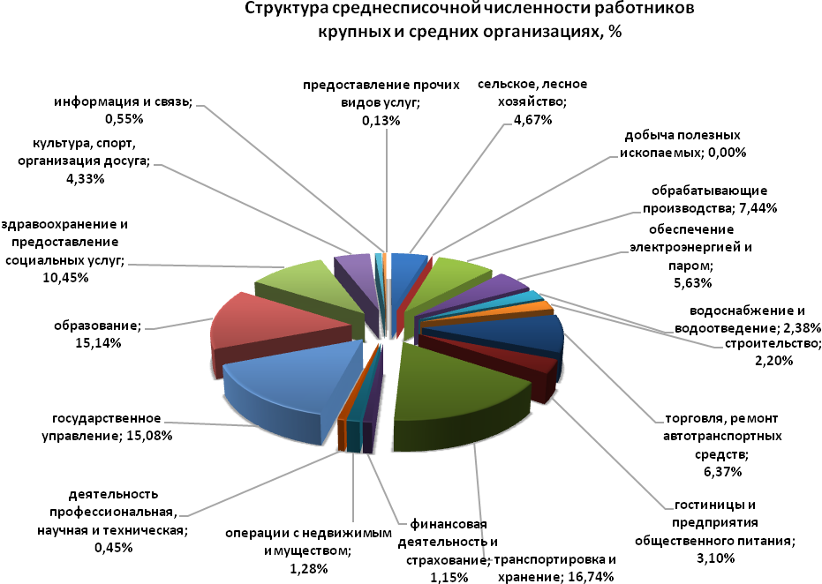

В Артемовском городском округе на 1 июля 2021 г. нагрузка незанятого населения, на 100 заявленных работодателями вакансий составила 12,2 претендента, что ниже сложившегося среднекраевого значения в 1,9 раза (23,2 человека).
На 1 июля 2021 года зарегистрировано 251 безработных, что в 5 раз ниже уровня аналогичного периода прошлого года, из них назначено пособие по безработице 196 безработным (78,1% от числа зарегистрированных безработных).

4. Промышленное производство
На территории округа на 01.07.2021 в сфере промышленного производства зарегистрировано 179 организации и 131 индивидуальных предпринимателей.
За 1 полугодие 2021 года крупными и средними организациями, занятыми в добывающих и обрабатывающих производствах, обеспечении электроэнергией, паром, водоснабжении и водоотведении, выполнено работ и услуг собственными силами на 4831,90 млн. руб., что на 5,5% (в действующих ценах, по сопоставимому кругу предприятий) выше, чем за аналогичный период прошлого года.
Основная доля в структуре промышленного производства за 1 полугодие 2021 года по крупным и средним организациям составляет обеспечение электроэнергией и паром около 55%. Обрабатывающие производства в общем объеме отгруженных товаров занимают 39%, добыча полезных ископаемых примерно 3%, водоснабжение и водоотведение – 3%.

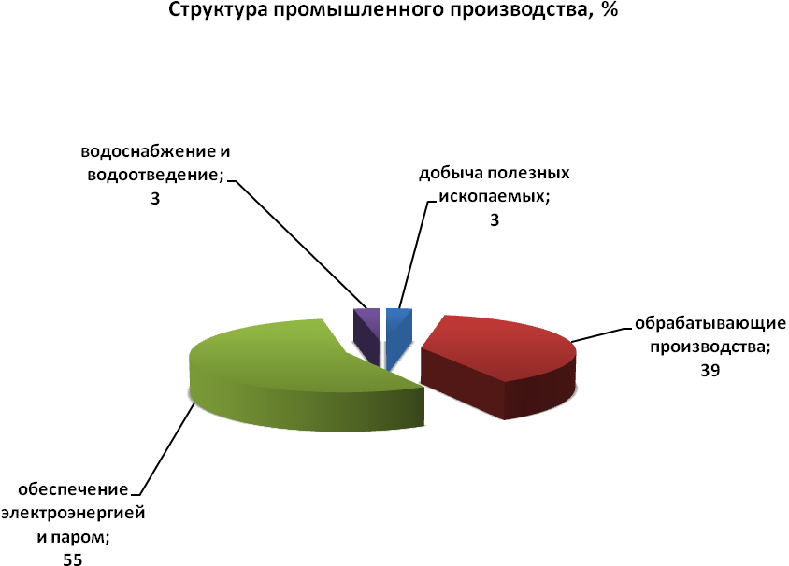
За 1 полугодие 2021 года отгружено товаров собственного производства, выполнено работ и услуг в обрабатывающих производствах – 1886,82 млн. руб. Основная доля в структуре обрабатывающих производств приходится на производство пищевых продуктов – 63,8%.
Предприятиями, производящими пищевые продукты отгружено в 1 полугодии 2021 года продукции на 1203,78 млн. руб., снижение на 9,2% к аналогичному периоду прошлого года. При этом наблюдается увеличение показателей физического объема молока жидкого обработанного, включая молоко для детского питания на 5,7%; хлеба и хлебобулочных изделий, включая полуфабрикаты на 3,7%; творога зерненого без вкусовых компонентов на 67,6%.
В отчетном периоде у организаций занятых обеспечением электроэнергией и паром отмечается увеличение физического объема пара и горячей воды на 15%.
В отчетном периоде увеличились показатели физического объема по изготовлению изделий аналогичных из цемента, бетона или искусственного камня на 76,1% и конструкций фундаментов сборных железобетонных на 35,4%.
Кроме того, отмечается увеличение показателя физического объема продукция горнодобывающих производств: гранулы, крошка и порошок; галька, гравий на 8,1%, щебня на 14,1%.
5. Инвестиции и строительство
Инвестиции
Крупными и средними организациями за январь-июнь 2021 года инвестировано 882,7 млн рублей, что составило 88,5% к показателю соответствующего периода прошлого года.
В общем объеме инвестиций в основной капитал по крупным и средним организациям, инвестиции направлены: на строительство сооружений – 26,2%; на транспортные средства – 19%; на приобретение машин и оборудования, включая хозяйственный инвентарь – 42,4%; на приобретение информационного, компьютерного, телекоммуникационного (ИКТ) оборудования – 8,4%, а также на строительство зданий (кроме жилых) – 3,6%.
Видовая структура инвестиций в основной капитал:
Наименование показателя | январь-июнь  2021 года,  млн руб. | в % к итогу
Инвестиции в основной капитал, в том числе: | 882,7 | 100
жилые здания и помещения | - | -
здания (кроме жилых) | 31,6 | 3,6
сооружения | 231,6 | 26,2
информационное, компьютерное, телекоммуникационное (ИКТ) оборудование | 73,8 | 8,4
транспортные средства | 167,7 | 19,0
прочие машины и оборудование, включая хозяйственный инвентарь, и другие объекты | 373,9 | 42,4
объекты интеллектуальной собственности | 1,4 | 0,2
прочие инвестиции | 2,7 | 0,3

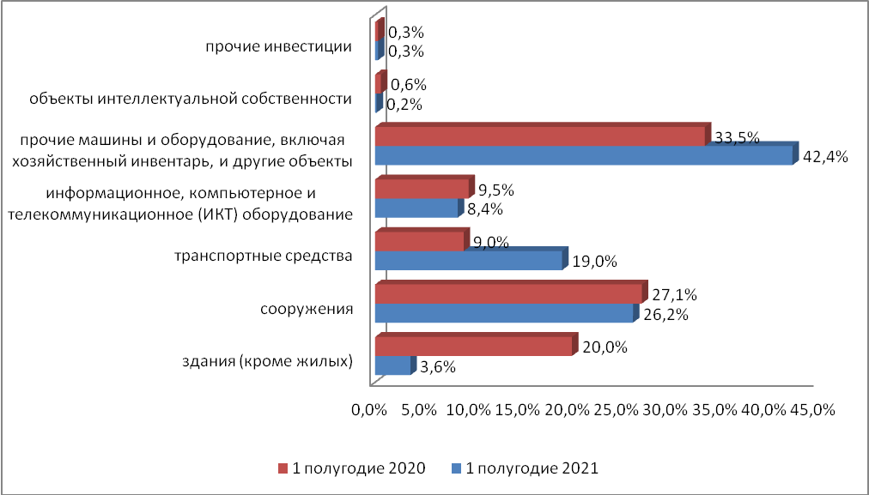

Основными источниками инвестиций крупных и средних организаций Артема являются привлеченные средства, которые в отчетном периоде составили 57,6% от общего объема инвестиций (508,3 млн руб.); бюджетные средства составили 20,6% от общего объема инвестиций в основной капитал (181,9 млн руб.).
Собственные средства составили 42,4% от общего объема инвестиций (374,4 млн руб.).
Строительство
На территории округа на 01.07.2021 по виду деятельности «строительство» зарегистрировано 248 организации и 262 индивидуальных предпринимателя. Среднесписочная численность работников по крупным и средним организациям строительства составляет 422 человека со среднемесячной заработной платой – 49621,2 руб.
Объем работ, выполненный крупными и средними организациями по виду деятельности «строительство», в 1 полугодии 2021 года, по оценке составил 976,4 млн руб. (71,8% к аналогичному периоду прошлого года).

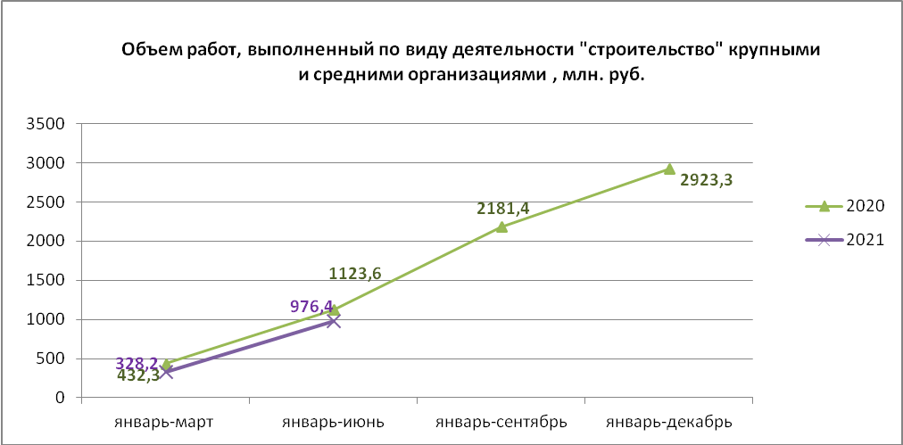

Ввод общей площади жилых домов за январь-июнь 2021 года составил 23854 кв. м., что на 5,4% ниже показателя за январь-июнь 2020 года (с учетом жилых домов, построенных на земельных участках, предназначенных для ведения садоводства), из них 17540 кв. м. введено жилья построенных индивидуальными застройщиками.
Из общей площади, введенных в 1 полугодии 2021 года в Приморском крае жилых домов, на долю Артемовского городского округа приходится 6,9%.

6. Малое предпринимательство
Малое предпринимательство заняло прочное место в структуре экономики Артемовского городского округа. По данным Единого реестра субъектов малого и среднего предпринимательства количество малых предприятий (включая микро) на 10.07.2021 года составило 4215 единицы (без учета средних предприятий).
Из них 4058 предприятий относятся к микропредприятиям (1341 - юридических лиц и 2717 - индивидуальных предпринимателей) и 157 - к малым предприятиям (143 - юридических лиц и 14 – индивидуальных предпринимателей). По данным Единого реестра субъектов малого и среднего предпринимательства за 1 полугодие 2021 год вновь создано 35 предприятий.
Большая часть малого бизнеса Артемовского городского округа представлена индивидуальными предпринимателями. На 10.07.2021 по данным Единого реестра субъектов малого и среднего предпринимательства на территории округа зарегистрировано 2731 индивидуальных предпринимателей (64,7 % от общего количества малых предприятий) и 1492 юридических лиц (35,3% от общего количества малых предприятий).
По оценке малые предприятия (включая микропредприятия) Артемовского городского округа сконцентрированы, в основном, по таким видам экономической деятельности, как:
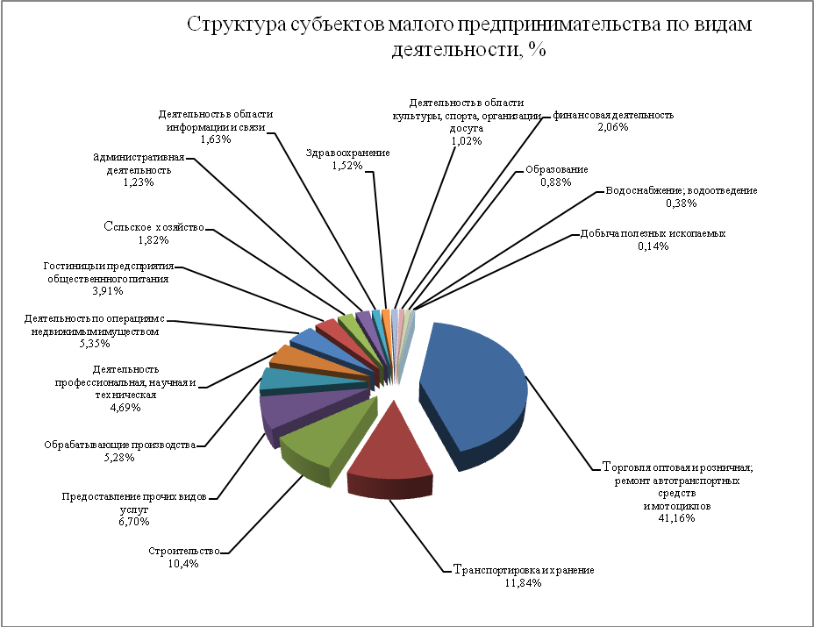
Наибольшую долю – 41,16% в структуре субъектов малого предпринимательства занимают предприятия с видом экономической деятельности «Торговля оптовая и розничная, ремонт автотранспортных средств и мотоциклов». На долю предприятий, занимающихся видом деятельности «Транспортировка и хранение» приходится 11,84%. При этом 10,40% и 6,70% приходится на долю предприятий с видом экономической деятельности «Строительство» и «Предоставление прочих видов услуг» соответственно.

7. Розничная торговля, общественное питание, услуги населению
На территории округа на 01.07.2021 в сфере оптовой и розничной торговли, ремонта автотранспортных средств и мотоциклов зарегистрировано 561 организация и 1340 индивидуальных предпринимателей; гостиниц, общественного питания 61 организаций и 126 индивидуальных предпринимателей; предоставлении прочих видов услуг 115 организации и 215 индивидуальных предпринимателей.
Современный потребительский рынок Артемовского городского округа имеет устойчивое состояние с соответствующим уровнем насыщенности товарами и услугами, достаточно развитой сетью предприятий торговли, общественного питания и бытового обслуживания населения, с высокой предпринимательской активностью. На сегодняшний день торговля остается важнейшей частью потребительского рынка и наиболее гибкой отраслью городского хозяйства, реагирующей на изменения всех социальных факторов и являющаяся важным индикатором социально-экономического развития города.
Розничный товарооборот крупных и средних организаций в 1 полугодии 2021 года составил 4170,4 млн. руб., что выше на 42,7 % аналогичного периода прошлого года.

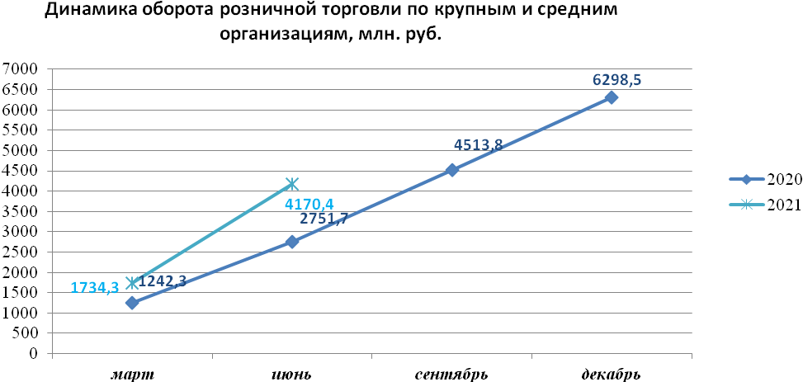

Оборот крупных и средних предприятий общественного питания в 1 полугодии 2021 года составил 456,4 млн. руб., что на 22% выше % аналогичного периода прошлого года.

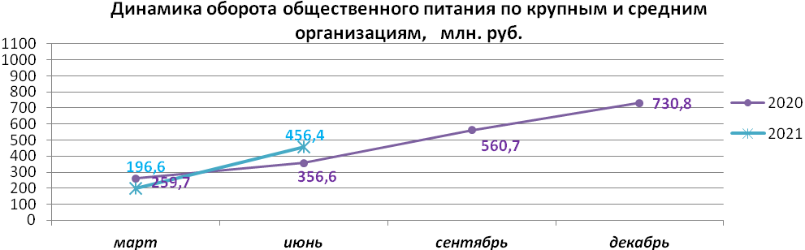

Объем платных услуг по крупным и средним организациям в отчетном периоде составил 738,6 млн. руб., что на 38,9% выше аналогичного периода прошлого года.

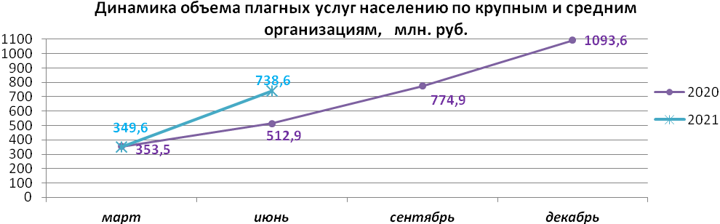

8. Сельское хозяйство
На 01.07.2021 по данным Статистического регистра на территории округа зарегистрировано 100 сельскохозяйственных организаций 67 индивидуальных предпринимателя. Среднесписочная численность работников сельского, лесного хозяйства по крупным и средним организациям составляет 882 человека со среднемесячной заработной платой – 31136,7 руб.
Оборот крупных и средних сельскохозяйственных организаций Артемовского городского округа в 1 полугодии 2021 года составил 135,5% в действующих ценах к аналогичному периоду прошлого года) (по сопоставимому кругу обследуемых организаций.
Сельскохозяйственные производители округа являются основными поставщиками на продовольственный рынок края таких необходимых для жизни человека продуктов питания, как картофель, овощи, мясо, молоко и яйцо.
По состоянию на 01.07.2021 в хозяйствах всех категорий наблюдается рост относительно 1 полугодия 2020 года поголовья крупного рогатого скота на 27,1% (из него коров рост на 18,7%); овец и коз на 13,5%. Снижение поголовья свиней на 17,9% относительно периода с начала отчетного года к соответствующему периоду с начала прошлого года.
За отчетный период в хозяйствах всех категорий производство мяса (скота и птицы на убой в живом весе) увеличилось в 1,6р относительно аналогичного периода прошлого года. Также отмечен рост производства яиц на 1,9% и молока на 5,9%.

